INFORME DE LA COMISIÓN DE CONSTITUCIÓN, LEGISLACIÓN, JUSTICIA Y REGLAMENTO, RESPECTO AL PROYECTO DE LEY QUE ESTABLECE DERECHO A INDEMNIZACIÓN PARA FUNCIONARIOS DEL SERVICIO NACIONAL DE MENORES.
__________________________________________________________________

BOLETÍN N° 14.030-07-1 (S)

HONORABLE CÁMARA:

La Comisión de Constitución, Legislación, Justicia y Reglamento viene en informar, en segundo trámite constitucional y primero reglamentario, con urgencia de discusión inmediata, el proyecto de la referencia, iniciado en mensaje de S.E. el Presidente de la República.

CONSTANCIAS REGLAMENTARIAS PREVIAS.

1) La idea matriz o fundamental del proyecto es establecer un derecho a indemnización para funcionarios del Servicio Nacional de Menores, que no sean traspasados a los nuevos Servicios sucesores legales del SENAME en virtud la normativa de las leyes respectivas.

2) Normas de quórum especial.

No hay.

3) Normas que requieren trámite de Hacienda.

Todo el proyecto requiere ser conocido por la Comisión de Hacienda.

4) Aprobación en general del proyecto.

Sometido a votación en general el proyecto, fue aprobado por mayoría de votos. Votan a favor los diputados (a) señores (a) Marcos Ilabaca (Presidente de la Comisión); Juan Antonio Coloma; Luciano Cruz-Coke; Eduardo Duran en reemplazo de Camila Flores; Gonzalo Fuenzalida; Diego Ibáñez; Leonardo Soto; Camila Vallejo y Matías Walker. Vota en contra el diputado señor René Saffirio. (9-1-0)

5) Designación de diputado (a) informante.

Se designa a la señora Paulina Núñez.

I.- FUNDAMENTOS DEL PROYECTO.

ANTECEDENTES

- La reforma de nuestra institucionalidad en el ámbito de la infancia

El programa de nuestro Gobierno considera como una prioridad a las niñas, niños y adolescentes, ubicándolos en el centro de la política social.

Teniendo lo anterior como sustento, y a sólo días de haberse dado inicio a esta Administración, se convocó a representantes de diversas fuerzas políticas y de la sociedad civil a efectos de concretar un gran Acuerdo Nacional por la Infancia. En mayo de 2018, la mesa de trabajo de dicha instancia entregó una serie de propuestas de medidas tendientes a avanzar en reformas en materias de infancia y adolescencia con miras a promover el desarrollo integral de los niños, niñas y adolescentes del país.

Una de las referidas propuestas, apuntaba al término del Servicio Nacional de Menores (“SENAME”), organismo concebido con un enfoque tutelar para una realidad distinta de nuestro país, el que no se ha logrado adecuar a las demandas de nuestra sociedad actual, a las nuevas necesidades de protección emergentes y a los nuevos perfiles y contextos de los sujetos de atención.

Por otra parte, el SENAME ha evidenciado a lo largo de estos años precariedad en una serie de aspectos de soporte para la gestión y el cumplimiento del propósito y funcionamiento del mismo, como por ejemplo, precarios sistemas de información y déficits en la coordinación de datos que se manejan por los distintos organismos intervinientes del sistema de protección de la niñez, lo que no ha permitido una correcta evaluación ni un adecuado diseño de programas, haciéndose urgente la necesidad de avanzar hacia programas basados en evidencia y con la suficiente flexibilidad a fin de adaptarse a la realidad de los niños, niñas y adolescentes, y sus familias.

Ante el escenario descrito, y en concordancia con las recomendaciones que al respecto ha entregado el Comité de los Derechos del Niño de Naciones Unidas, es sumamente relevante avanzar, con la mayor urgencia posible, en el reemplazo del actual sistema, estableciéndose dos nuevas estructuras funcionales dotadas de competencias y de recursos humanos y financieros propios, haciendo una clara distinción entre los niños, niñas y adolescentes que requieren de protección y de los adolescentes que se encuentran en conflicto con la ley penal. En este sentido, las niñas, niños y adolescentes sujetos de atención por parte del Estado, requieren una intervención especializada con capacidad técnica, recursos y una mirada integral.

De esta forma, celebramos la reciente aprobación, promulgación y publicación de la ley N° 21.302, que crea el Servicio Nacional de Protección Especializada a la Niñez y Adolescencia y modifica normas legales que indica, la cual viene a ser realidad la primera parte de esta nueva institucionalidad en materia de niñez y adolescencia.

De igual manera en el ámbito de la justicia juvenil, y a más de 15 años de la implementación de la ley N° 20.084, de responsabilidad penal de adolescentes, estamos impulsando fuertemente la aprobación del proyecto de ley que crea el Servicio Nacional de Reinserción Social Juvenil (Boletín N° 11.174-07), que se encuentra en segundo trámite constitucional en la H. Cámara de Diputados, el cual supone el establecimiento de un nuevo Servicio que asuma el liderazgo en esta materia, con un mayor grado de especialización en el tratamiento y particularidades de la administración de justicia para jóvenes imputados e infractores de ley penal, que asegure que éstos recibirán una intervención y planes de trabajo acordes con su ciclo vital, que garantice en todo momento el ejercicio de sus derechos y facilite de manera efectiva el abandono de toda conducta delictiva. Coherente con ello, el referido proyecto contempla no solo la creación de un nuevo Servicio especializado técnicamente, sino que además, la especialización en materia de justicia juvenil de los diversos actores del sistema, junto con la conformación de una orgánica y nueva institucionalidad que favorezca la coordinación intersectorial para el despliegue de una política nacional de reinserción social juvenil. Con esto se pretende alcanzar la finalidad de dicho Servicio especializado, cual es lograr la efectiva reinserción social de los jóvenes en diversas dimensiones de su vida y promover su desistimiento de cometer delitos.

- De los desafíos que imponen los nuevos Servicios

Los nuevos enfoques de trabajo del Servicio Nacional de Protección Especializada a la Niñez y Adolescencia, y del futuro Servicio Nacional de Reinserción Social Juvenil, establecen cuantiosos desafíos en su implementación y desarrollo.

El Servicio Nacional de Protección Especializada a la Niñez y Adolescencia tiene como objeto garantizar la protección especializada de niños, niñas y adolescentes gravemente amenazados o vulnerados en sus derechos, entendida como el diagnóstico especializado, la restitución de los derechos, la reparación del daño producido y la prevención de nuevas vulneraciones. Asimismo incorpora una serie de nuevos enfoques en el trabajo, tales como, la ampliación de los sujetos de atención, los que no solo se limitan a las niñas, niños y adolescentes, sino que también a las familias que los tienen bajo su cuidado; la coordinación intersectorial, de manera de otorgar una mayor protección a niñas, niños y adolescentes vulnerados; y mejoras en los sistemas de supervisión, a fin de asegurar el adecuado cumplimiento de las exigencias y estándares de funcionamiento que se les imponen a los organismos colaboradores acreditados.

Por su parte, el diseño del futuro Servicio Nacional de Reinserción Social Juvenil, en su finalidad de contribuir a la reinserción social de los jóvenes en conflicto con la ley penal y el abandono de la conducta delictiva, se nutre de una serie de diagnósticos en los últimos años que fueron consolidando un consenso sobre aspectos críticos ante los cuales generar una nueva política de reinserción social juvenil. Entre otros, la necesidad de contar con un modelo de intervención especializado en la modificación de la conducta delictiva, basado en evidencia, contemplando los enfoques y teorías contemporáneas de comprensión del comportamiento delictivo juvenil; contar con instrumentos de trabajo, diagnóstico y evaluación en coherencia con dicho modelo de intervención; y fortalecer una efectiva coordinación de oferta intersectorial.

Un punto esencial en estos nuevos enfoques lo constituyen las exigencias al personal de las nuevas instituciones, a fin de contar con un recurso humano capacitado e idóneo para el desarrollo de las funciones que se le encomiendan a los nuevos Servicios, dada la compleja tarea que deberán desarrollar sus funcionarios.

Sobre este punto existe un consenso transversal respecto a la necesidad de que los funcionarios de los nuevos Servicios cumplan con estándares elevados que serán definidos para los perfiles de cada cargo, debiendo someterse a un proceso de evaluación que garantice contar con los mejores servidores públicos en estas nuevas instituciones. Esta exigencia debe considerarse tanto para los funcionarios actuales del SENAME, que podrían ser traspasados a los nuevos Servicios, como aquellos que deberán postular a ellos desde otras instancias.

- Avances en la implementación de la reforma

En este contexto, y como señalábamos anteriormente, el pasado 5 enero se dio inicio al trabajo de implementación de la nueva institucionalidad en materia de infancia, con la publicación en el Diario Oficial de la ley N° 21.302, que crea el Servicio Nacional de Protección Especializada a la Niñez y Adolescencia, previéndose el inicio de sus funciones dentro del plazo máximo de un año, periodo en el cual se deberán ejecutar una serie de acciones tendientes a la adecuada implementación de la nueva institucionalidad.

Como hemos señalado, uno de los aspectos cruciales de la reforma está en contar con las mejores personas para hacerse cargo de las funciones de los nuevos Servicios. Pues bien, una parte de las dotaciones de estas nacientes instituciones será provista con funcionarios del actual SENAME. Sin embargo, debe considerarse un proceso evaluativo previo, que permita verificar el cumplimiento de los requisitos legales, de formación, experiencia, trayectoria laboral y competencias asociadas a los perfiles de los cargos que se crean para los nuevos Servicios.

Atendido lo anterior, en el diseño del proceso de implementación de la reforma, se ha considerado que aquellos funcionarios del SENAME que no deseen ser traspasados a los nuevos Servicios o no cumplan con los nuevos estándares, puedan acceder a una indemnización al momento de la supresión de los cargos que actualmente ocupan.

En esa línea, parte importante de los funcionarios vinculados a la atención directa de niñas, niños y adolescentes, en el área de protección, han estado sometidos a evaluaciones, considerando indemnizaciones en caso de no querer o no poder acceder a un cargo con los nuevos estándares requeridos. Se trata de los funcionarios que se desempeñan o desempeñaban en centros de reparación especializada de administración directa (CREAD), los que, conforme a lo acordado con las asociaciones de funcionarios y materializado a través de la ley de reajuste del sector público del año 2018, ley N° 21.126, han sido sometidos a evaluación para su reconversión al nuevo sistema de residencias familiares, estableciéndose como causal de cese de funciones de aquellos funcionarios que no puedan o no quieran reconvertirse, la de “necesidades de la institución”, cuya aplicación da derecho a una indemnización. Este proceso se ha verificado durante los años 2019 y 2020.

OBJETIVO DEL PROYECTO DE LEY

El proceso que ya se inició con los funcionarios de los CREAD, y que constituye la mayor parte de los funcionarios que serán traspasados al nuevo Servicio Nacional de Protección Especializada a la Niñez y Adolescencia, debe completarse con los demás funcionarios a traspasar a dicha institución (de las áreas técnicas y de soporte) y al futuro Servicio Nacional de Reinserción Social Juvenil.

La urgencia, dados los plazos establecidos por la ley N° 21.302, implica que en los próximos meses deberá realizarse el proceso de evaluación de los restantes funcionarios que podrán ser traspasados al Servicio Nacional de Protección Especializada a la Niñez y Adolescencia, de manera tal que, una vez que éste entre en funcionamiento, pueda contar con la dotación requerida de funcionarios y que éstos cumplan con los estándares definidos. Lo mismo deberá hacerse en relación con los funcionarios que serán traspasados al futuro Servicio Nacional de Reinserción Social Juvenil en los años sucesivos.

Para este fin, es imprescindible contar con un instrumento legal que habilite la posibilidad de indemnizar a aquellos funcionarios que no puedan ser traspasados a los nuevos Servicios, de conformidad al proceso de evaluación al que serán sometidos, en igualdad de condiciones a las ya determinadas para los funcionarios de los CREAD el año 2018 por el H. Congreso Nacional, mediante la ley N° 21.126.

CONTENIDO DEL PROYECTO DE LEY

Para cumplir con dicha finalidad, se presenta este proyecto de ley, el que, al igual que la ley N° 21.126 que se hizo cargo de la situación de los funcionarios de los CREAD, establece que, sin perjuicio de las causales previstas en el Estatuto Administrativo, los funcionarios del SENAME podrán cesar en sus cargos por necesidades del Servicio, circunstancia que se determinará a través de una resolución de su Director Nacional de manera fundada en razones vinculadas al proceso de reestructuración de dicha institución, a fin de velar por el buen, oportuno y eficiente funcionamiento de las nuevas instituciones.

Asimismo, el proyecto señala que, para el ejercicio de esta facultad, el Director Nacional del SENAME podrá considerar la realización de evaluaciones a los funcionarios para efectos de desempeñar los cargos en el recientemente creado Servicio Nacional de Protección Especializada a la Niñez y Adolescencia y en el futuro Servicio Nacional de Reinserción Social Juvenil.

El presente proyecto propone que las condiciones y procedimiento a que se someterán las referidas evaluaciones serán establecidos mediante resolución exenta, para lo cual tomará conocimiento de la opinión de las asociaciones de funcionarios del Servicio Nacional de Menores, mandatándose a dicha autoridad para que las condiciones y el procedimiento que se establezcan garanticen la objetividad de la evaluación.

A los funcionarios que cesen en sus funciones por aplicación de la causal señalada, se les aplicará lo dispuesto en los incisos segundo, tercero, cuarto y quinto del artículo 52 de la ley N°21.126, pues, tal como hemos señalado, se prevé dar un mismo tratamiento a todos los funcionarios del SENAME, esto es, evaluación previa a su traspaso a las nuevas instituciones e indemnización en caso de que ese traspaso no se pueda verificar.

Las condiciones del cese de funciones de los funcionarios, a que alude la referida norma, son las siguientes:

- Los funcionarios deberán tener un nombramiento o designación vigente por un año o más en el SENAME.

- Tendrán derecho a una indemnización equivalente a 30 días de su remuneración por cada año de servicio y fracción superior a 6 meses, prestados continuamente al SENAME. Esta indemnización tendrá un límite máximo de 330 días de remuneración. Para tales efectos sólo se computará el tiempo servido en calidad de planta y a contrata en la mencionada institución.

- La remuneración que servirá de base para el cálculo de la indemnización será el promedio de la remuneración mensual de los últimos 12 meses anteriores al cese en el cargo, actualizadas según el Índice de Precios al Consumidor, con un límite máximo de 90 unidades de fomento del último día del mes anterior al pago.

- Los funcionarios que cesen en sus cargos y que perciban la indemnización no podrán ser nombrados ni contratados, ya sea a contrata o sobre la base de honorarios, en el SENAME ni en ninguno de sus continuadores legales, durante los 5 años siguientes al término de su relación laboral, a menos que previamente devuelvan la totalidad del beneficio percibido, debidamente reajustado por la variación del Índice de Precios al Consumidor, determinado por el Instituto Nacional de Estadísticas, entre el mes de pago de la indemnización y el mes anterior al de la restitución, más el interés corriente para operaciones reajustables.

- La indemnización que se establece no será imponible, ni tributable y se pagará al momento del cese de funciones.

Finalmente, el proyecto de ley dispone que el mayor gasto fiscal que represente su aplicación durante su primer año de vigencia será financiado con cargo al presupuesto del Ministerio de Justicia y Derechos Humanos, y en lo que faltare con cargo a la Partida Presupuestaria Tesoro Público. En los años siguientes se estará a lo que considere la Ley de Presupuestos del Sector Público respectiva.

II. RESUMEN DEL CONTENIDO DEL PROYECTO APROBADO POR EL SENADO.

Su artículo único, dispone que sin perjuicio de las causales previstas en la ley N° 18.834, sobre Estatuto Administrativo, los funcionarios del Servicio Nacional de Menores podrán cesar en el cargo por necesidades del Servicio, lo que determinará su Director Nacional de manera fundada en razones vinculadas al proceso de reestructuración de dicha institución con motivo de la creación del Servicio Nacional de Protección Especializada a la Niñez y Adolescencia, a través de la ley N° 21.302, y los demás que se establezcan como sus sucesores y continuadores legales, a fin de velar por el buen, oportuno y eficiente funcionamiento de las nuevas instituciones.

Agrega que para el ejercicio de esta facultad, el Director Nacional del Servicio Nacional de Menores deberá considerar la realización de evaluaciones a los funcionarios para efectos de desempeñar los cargos en las nuevas instituciones según se defina mediante decreto del Ministerio de Justicia y Derechos Humanos, el que deberá contener las condiciones y el procedimiento a que se someterán las referidas evaluaciones. Para la dictación de dicho decreto se considerará una instancia de participación de las asociaciones nacionales de funcionarios del Servicio Nacional de Menores. Las condiciones y el procedimiento señalados deberán garantizar la objetividad de la evaluación.

Se precisa que la evaluación a que se refiere el inciso precedente no se aplicará a los funcionarios que hayan sido evaluados con anterioridad, con ocasión de la modernización, reestructuración o funcionamiento de los Centros de Reparación Especializada de Administración Directa (CREAD) para el establecimiento de residencias familiares en virtud de lo dispuesto en el artículo 52 de la ley Nº 21.126. Con todo, respecto de tales funcionarios, el Director Nacional del Servicio deberá comprobar que no se encuentran afectos a las prohibiciones, inhabilidades e incompatibilidades para el ejercicio del cargo al que sean traspasados, conforme a lo dispuesto en la ley y, en especial, a lo señalado en el artículo 56 de la ley N° 21.302.

Se indica que los funcionarios que cesen en sus funciones por aplicación de la causal señalada en el presente artículo, se les aplicará lo dispuesto en los incisos segundo, tercero, cuarto y quinto del artículo 52 de la ley N° 21.126. Esto significa que tendrán derecho a una indemnización equivalente a treinta días de la remuneración por cada año de servicio y fracción superior a seis meses, prestados continuamente al Servicio Nacional de Menores. Esta indemnización tendrá un límite máximo de trescientos treinta días de remuneración. Para tales efectos sólo se computará el tiempo servido en calidad de planta y a contrata en la mencionada institución.

Finalmente, se señala que el mayor gasto fiscal que represente la aplicación de esta ley durante su primer año presupuestario de vigencia será financiado con cargo al presupuesto del Ministerio de Justicia y Derechos Humanos, y en lo que faltare, con cargo a la Partida Presupuestaria del Tesoro Público. En los años siguientes se estará a lo que considere la Ley de Presupuestos del Sector Público respectiva.

III. SÍNTESIS DE LA DISCUSIÓN EN GENERAL Y PARTICULAR

Sesión N° 330 de 29 de marzo de 2021.

El Ministro de Justicia y Derechos Humanos señala que el objetivo del proyecto de ley es muy concreto: otorgar un derecho de indemnización a los funcionarios del SENAME que no se traspasen a los nuevos servicios una vez que este termine su existencia.

A continuación, efectúa la siguiente presentación:

“Reforma Institucionalidad Niñez y Adolescencia
- Servicio Nacional de Protección Especializada a la Niñez y Adolescencia (Ley N° 21.302, entrará en pleno funcionamiento el 1 de octubre de 2021).
- Servicio Nacional de Reinserción Social Juvenil (Boletín 11.174-07 en tercer trámite constitucional en el H. Senado).
Ambas iniciativas establecen que podrán ser traspasados funcionarios de planta y contrata de Sename que cumplan con requisitos y perfiles de cargo requeridos para los nuevos Servicios.
Para establecer quienes cumplen con requisitos y perfiles se requiere un proceso de evaluación a los funcionarios.
Para quienes no sean traspasados, actualmente el Estatuto Administrativo sólo contempla una indemnización para los funcionarios de planta, con tope de 6 meses.
La ley 21.126 (reajuste sector público) del año 2018, ya reguló el pago de indemnizaciones para los trabajadores del SENAME que se desempeñan en los CREAD, como parte del proceso de transformación de dichos centros en residencias especializadas. (Planta y contrata con tope de 11 meses).

Por tanto, el resto de los funcionarios de SENAME hoy no tienen derecho a la indemnización en caso de no ser traspasados a los nuevos Servicios, suprimiéndose sus cargos.
Respecto del proyecto de ley, señala que su objeto es otorgar derecho a indemnización para los funcionarios que no quieran o no pasen las evaluaciones que se realizarán para el traspaso a los nuevos Servicios.
Dichas indemnizaciones constituyen un beneficio con el cual hoy no cuentan los funcionarios a contrata, cuyos cargos se suprimen con la implementación de los nuevos Servicios. También aumenta el tope de 6 a 11 meses para los funcionarios de Planta.
Para garantizar la objetividad del proceso de evaluación el Ejecutivo presentó una indicación en la Comisión Especial de Niñez traspasando al Ministro de Justicia y Derechos Humanos la regulación del proceso de evaluación (contenido del protocolo), consagrando una instancia de participación de las asociaciones nacionales de funcionarios del SENAME y excluyendo expresamente de la aplicación de esta evaluación a los funcionarios ya que fueron objeto de ella en los CREAD.
Dos de las tres asociaciones nacionales de funcionarios han firmado un protocolo de acuerdo para el proceso de evaluación de funcionarios al Servicio Mejor Niñez con el Subsecretario de Justicia y la Directora Nacional del SENAME (15.03.21), que consagra la participación en instancias decisorias del proceso para todas las asociaciones nacionales.
En síntesis, el proyecto busca financiar esta indemnización.

Informe financiero
El informe financiero del proyecto considera un costo total de M$14.225.493, con la siguiente gradualidad:
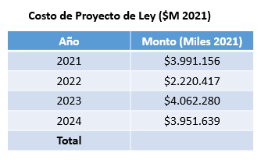
El Servicio Mejor Niñez tiene actualmente fecha única de entrada en vigencia el 1 de octubre del año 2021, y el Servicio de Reinserción Social Juvenil fecha estimada de entrada en vigencia en el primer semestre de 2022, iniciando un proceso de traspaso de tres años, con una gradualidad por zonas geográficas. Por esta razón, se proyecta el gasto parcializado durante cuatro años, entre 2021 y 2024.
Otros gastos vinculados a la reforma a la institucionalidad de infancia y adolescencia
INFORME FINANCIERO SERVICIO MEJOR NIÑEZ

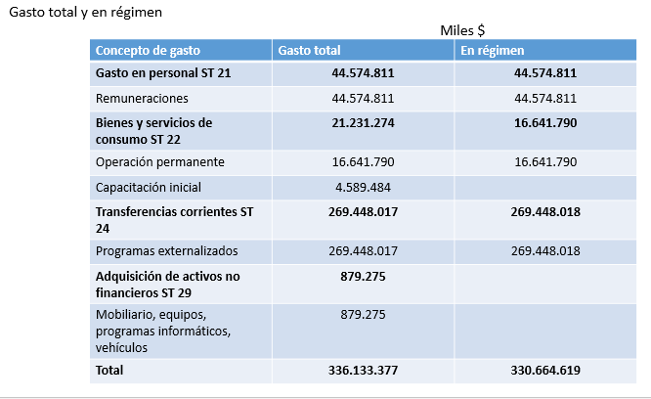

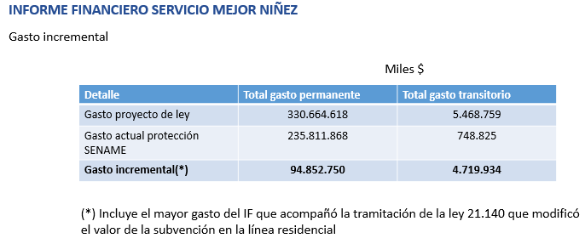

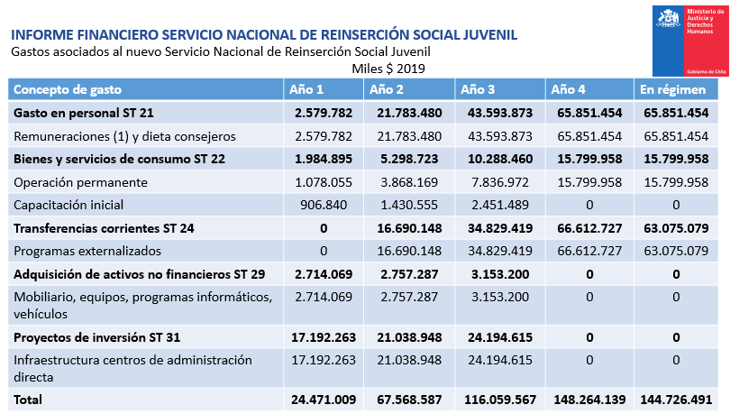

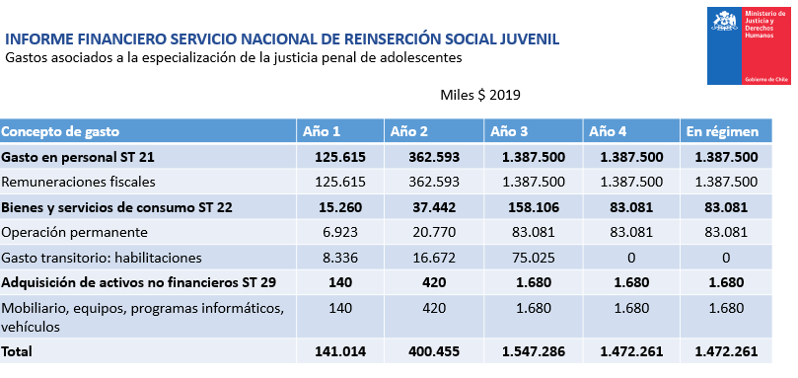

Gastos asociados a concursos Alta Dirección Pública del Consejo de Estándares y Acreditación
- M $ 119.274
- M $ 23.855 por cada concurso

El proyecto de ley contempla un gasto permanente de M$146.318.026, que comprende gastos asociados a la gestión interna del Servicio, especialización de la justicia penal para adolescentes y gastos asociados a concursos de Alta Dirección Pública del Consejo de Estándares y Acreditación; así también considera un gasto transitorio de M$75.939.298.

Informe financiero leyes reajuste Sector Público
Ley 21.306 año 2020
Consideró en su IF un costo fiscal de M$ 6.160 por concepto de adelanto incentivo al retiro voluntario e indemnización para personal del SENAME.
Considerando que solamente se aprobó el adelanto incentivo al retiro voluntario el presupuesto asociado sería equivalente a M$ 2.169.
Ley 21.126 año 2018
Consideró en su IF un costo fiscal de M$ 1.188 por concepto de indemnización centros de reparación especializada Servicio Nacional de Menores.

Expresa que para regular el traspaso hay un protocolo al que se han adherido dos asociaciones que representan al 47% de los funcionarios del Sename. Hace presente que harán llegar el texto de dicho protocolo a los integrantes de la Comisión.
Respecto de cuánto pesa la trayectoria en la evaluación, explica que esta tiene un valor del 40%. Inicialmente la trayectoria se consideraba menos, pero en la discusión las propias asociaciones pidieron mayor ponderación para este ítem.
Concluye señalando que la voluntad de construir estos nuevos servicios se hace pensando en el interés superior de los niños, niñas y adolescentes que serán atendidos por la nueva institucionalidad. Agrega que por tal motivo no se optó por el traspaso automático y se llegó a esta solución intermedia con el respeto de los trabajadores y que medie evaluación y para quienes no la pasen, serán indemnizados de conformidad a la ley.

El señor Cristián Araya, secretario nacional de AFUSE expone y acompaña documentos.
Expresa que el ministro y las autoridades saben que la asociación desde el año 2018 ha presentado su desacuerdo con las modificaciones que se están llevando a cabo. Expresa que se está responsabilizando a los funcionarios de la mala gestión de todos los gobiernos en materia de infancia.
Acusa que están pasando por momentos críticos en regiones y en Santiago donde hay centros que han sido tomados por los jóvenes. Expresa que hoy se plantean dos nuevos servicios con un nuevo modelo de intervención que los funcionarios no saben de qué se trata. En definitiva, el servicio no sabe cómo se ejecutarán estas medidas.
Denuncia que se está acusando a los funcionarios permanentemente por todos los males del SENAME. Así, tratándose de los CREAD (Centros de Reparación Especializada de Administración Directa) ellos estuvieron de acuerdo con el cierre de éstos y siempre se esperó que hubiera algo mejor, pero eso no está ocurriendo.
Cuando se cita la Ley de Reajustes del Sector Público del año 2018 ese artículo era exclusivamente para los CREAD porque esos programas eran los que se cerraban. Hoy se extiende dicha decisión a todo el resto del Servicio, cuestión con las que no están de acuerdo. Expresa que hay no cambios de fondo en los nuevos servicios y seguirá existiendo el Servicio y sus unidades organizativas actuales.
Expresa que no puede ser un beneficio señalar que un 30% de los funcionarios salgan a través de un mecanismo de evaluación. No es una opción para los funcionarios. Expresa que el protocolo encarga la evaluación a consultoras que ya la ejecutaron respecto de los funcionarios que fueron traspasados desde los CREAD a las Residencias Familiares. Acusa que dicho proceso fue desastroso.
Agrega que su asociación es la más numerosa y el protocolo no fue trabajado con las asociaciones. Del mismo modo, expresa que nunca ha existido un proceso de estas características, arbitrario, nefasto. Expresa que arbitrarán todas las medidas administrativas y legales para que los funcionarios sean parte de los nuevos servicios.

El señor Roberto Belmar, presidente de FENATRASE
Expresa que en el Servicio hay cuatro organizaciones con presencia nacional y que han sido excluidos de participación. Consideran pertinente que haya una indemnización para quienes no quieran ser parte de los nuevos servicios, pero no a través de un proceso de evaluación de los funcionarios. Señala que no pueden ser traspasados por normas antidemocráticas.
Manifiesta que la trayectoria laboral debe ser el mayor factor de ponderación porque es un dato objetivo. Acusa que las evaluaciones sicosociales no se aplican en general en la Administración Pública. Acusa que durante 30 años han trabajado en la precariedad sin reconocimiento a sus derechos. Señala que la única salida es el traspaso pleno porque los trabajadores no son responsables de las políticas nefastas de infancia que se han aplicado durante años.
Por último, enfatiza que el cambio de institucionalidad de infancia debe ser un proceso integrado en conjunto con las asociaciones con una indemnización restitutoria de derechos y no de expulsión de los trabajadores.

El señor Gonzalo Marín, presidente de ARMETRASE
Observa que no están en contra de la indemnización de los funcionarios que no deseen ser parte de la nueva institucionalidad, sino más bien contra las evaluaciones que se realizarán y condicionarán el traspaso de los funcionarios a la nueva institucionalidad. Expresa que dada la contingencia el proyecto remite sobre las condiciones actuales en que se desempeñan los funcionarios del SENAME y que permitan que ellos ejerzan sus funciones en los nuevos servicios.
Acusa que se parte de un supuesto ficticio, cual es que los funcionarios cuentan con la especialización que requiere la nueva normativa. Señala que a pesar de la voluntad de especialización de los funcionarios aún no se logra abordar los factores que son la causa de los problemas que se originan en los centros y que han sido de pública notoriedad en el último tiempo.
Hace hincapié en que pretendiendo resguardar los derechos de los sujetos de atención se pase a llevar los derechos de los trabajadores. Señala entender que debe haber un proceso de traspaso protocolizado pero se debe velar por asegurar condiciones de trabajo distintas en la nueva institucionalidad.
Agrega que el protocolo no ha sido discutido con todos los trabajadores sino con aquellos que están de acuerdo con la nueva institucionalidad y el traspaso propuesto. Sugiere revisar las condiciones en que desempeñan sus funciones y hace un llamado a no seguir precarizando la función de los trabajadores del SENAME.

El señor Luis Cortez, presidente de ANFUR
Señala que el tema de infancia no se inicia ni termina con este proyecto. Aclara que los niños del SENAME no son los niños de Chile, sino solo los niños pobres; asegurarse respeto y dignidad de los niños y los trabajadores. Señala que esta propuesta no es la óptima pero han trabajado teniendo siempre en claro que nunca se planteó un traspaso espejo.
Señala que el sistema de residencias es prácticamente un fracaso y sugiere revisar su funcionamiento, aclarando que no son responsables por las situaciones públicamente conocidas.

El señor Walter Arancibia, presidente de ANTRASE
Expresa que las asociaciones están de acuerdo que la crisis del sistema actual no es de responsabilidad de los funcionarios. Expresa que el debate actual debió haber sido dado al momento de la discusión de los nuevos servicios de protección a la Infancia.
Señala que no se negoció con dos asociaciones sino con tres y que representan más del 90% de los funcionarios. Una asociación se retiró pero, de igual modo, reconoció el avance del protocolo, por lo tanto, no es real que este proceso fue llevado de espaldas a los trabajadores.
Da cuenta de que ante la incertidumbre del traspaso efectivo, optaron por negociar un protocolo que resguardase de la mejor manera posible los derechos de los trabajadores.
Finalmente, solicita que se apruebe el presente proyecto.

El señor Walker explica que todos han pedido que el nuevo Servicio de Protección y el Servicio de Reinserción cumplan con estándares de especialización que permita la protección de los derechos de los niños vulnerados. Por tal motivo se les dio a los funcionarios la posibilidad de especializarse y capacitarse para cumplir las condiciones. Pregunta a las asociaciones si ello es suficiente.

Por su parte, el señor Alessandri apunta que es un proyecto aprobado por la unanimidad en el SENADO y cuenta con 14.000 millones de pesos destinados a indemnización. Manifiesta que este proyecto es coherente con los proyectos aprobados por el Congreso referido a la nueva institucionalidad de infancia. Señala que estas indemnizaciones no estaban contempladas, pero le parecen justas.

El señor Saffirio recuerda que él pidió que todos los funcionarios que actualmente desempeñan funciones en el SENAME pasaren por un examen y especialización como todo ciudadano que quieran ingresar a la administración pública. El acuerdo al que hace referencia el señor ministro no es más que el fruto de la presión de las asociaciones. Señala que no se ha escuchado a quienes son atendidos por el SENAME y que no es posible escucharlos nunca porque han muerto bajo la tutela del Estado. Anuncia que votará en contra por razones éticas ya que no está de acuerdo con se destinen recursos para indemnizar a quienes estuvieron en el SENAME.

- Se continuará con el debate en la próxima sesión.
Sesión N° 337 de 15 de abril de 2021.

El ministro de Justicia y Derechos Humanos, señor Hernán Larraín, señala que ya se expuso sobre esta iniciativa anteriormente. Sin embargo, hace presente que conforme a la ley aprobada el traspaso de los funcionarios a la nueva institucionalidad no será de forma automática. La iniciativa constituye un justo y mínimo reconocimiento al personal a contrata por la vía de esta indemnización que no tendrían bajo la legislación vigente.
Bajo el principio del Interés Superior del Niño, se ha dispuesto que quienes se incorporen al nuevo servicio deben cumplir con el sistema de evaluación que comprende su trayectoria y competencias conforme a los perfiles de cargo de la nueva institucionalidad.
Por último, pide dar celeridad a la tramitación de esta iniciativa, que se encuentra en segundo trámite constitucional, en el marco del cumplimiento del cronograma proyectado para la nueva institucionalidad.

La directora de la Unidad de Protección de Derechos y Representación judicial de la Defensoría de la Niñez, señora Giannina Mondino señala que el objeto del proyecto es velar por el respeto de los derechos laborales de aquellos funcionarios del SENAME que no deseen ser traspasados a los nuevos Servicios o que no cumplan con los nuevos estándares, de modo que puedan acceder a una indemnización al momento de la supresión de los cargos que actualmente ocupan. Acompaña presentación.
Estándar: perfiles especializados de los nuevos servicios:
- Ley N° 21302 que crea el Servicio Nacional de Protección Especializada a la Niñez y Adolescencia.
- Art 54: “El Servicio deberá contar con personal capacitado e idóneo según los términos requeridos para el ejercicio de sus funciones
- Art Primero transitorio se podrá disponer sin solución de continuidad el traspaso de aquellos funcionarios que cumplan con los requisitos que se establezcan para el desempeño de los cargos del personal del SPE y sus perfiles
- Proyecto de ley que crea el Servicio Nacional de Reinserción Social Juvenil (Boletín N 11174- 07). Art. Segundo transitorio se podrá disponer sin solución de continuidad el traspaso de aquellos funcionarios que cumplan con los requisitos que se establezcan para el desempeño de los cargos del personal del SRSJ y sus perfiles.
Los nuevos servicios se orientan al cumplimiento del principio de especialización.
Ver protocolo para el traspaso de funcionarios del Sename al Servicio Mejor Niñez.
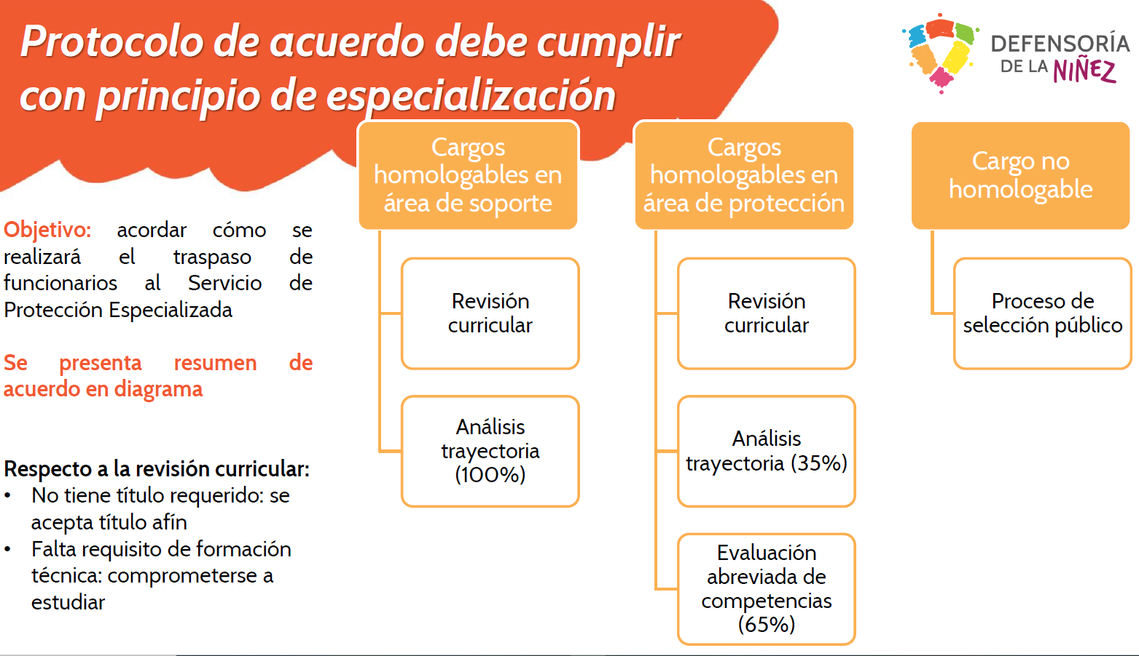

Ejemplo práctico: residencia Carlos Antúnez. Es un hecho conocido por todos de manera pública dada la gran cobertura. La Defensoría de la Niñez pudo ver in situ, dado que realizó una visita de emergencia: es una residencia familiar, es decir con el nuevo modelo que imperará en el nuevo Servicio.
- No se conoce cómo se realizó el traspaso de funcionarios (información pendiente por parte de SENAME)
- No se conoce si las personas de ese nuevo modelo tienen las competencias técnicas para ello.

***Con fecha martes 20 de abril de 2021 se recibió Oficio N° 264/2021 de la Defensoría de los Derechos de la Niñez que remite observaciones y recomendaciones, en complemento de esta intervención.
A continuación se inserta cuerpo del oficio.

“Junto con saludar cordialmente, por medio del presente Oficio, y en mi calidad de Defensora de los Derechos de la Niñez, me dirijo a usted con el fin de resaltar por escrito las observaciones y recomendaciones efectuadas al proyecto de ley que establece derecho a indemnización para funcionarios del Servicio Nacional de Menores, Boletín N°14.030-07, mediante presentación ante vuestra comisión en sesión de jueves 15 de abril de 2021, de conformidad con las funciones descritas en las letras h), i) y k) del artículo 4° de la ley N°21.067 que crea esta institución.

I. ANTECEDENTES
La Defensoría de la Niñez ha visto con preocupación la tramitación de este proyecto de ley en relación con la regulación de cómo se efectuará el traspaso de funcionarios y funcionarias del SENAME al nuevo Servicio Especializado para la Niñez (ley N°21.302). La discusión sobre el traspaso de personal está directamente relacionada con la correcta instalación del subsistema de protección, en tanto, el tratamiento de la niñez y adolescencia, y en particular aquella bajo el cuidado del Estado, requiere de personal especializado y altamente capacitado. La significancia del principio de especialización inspiró la creación de los nuevos servicios, fue incorporado en la ley N°21.302 y ha sido latamente discutido en la tramitación del proyecto de ley que crea el Sistema de Garantías de la Niñez (boletín N°10.315-18) y del proyecto de ley que crea el Servicio de Reinserción Social Juvenil (boletín N°11.174-07). En definitiva, un traspaso que no esté condicionado a una evaluación exigente puede implicar el incumplimiento de los estándares establecidos para el Servicio, defraudando el buen funcionamiento del Sistema de Garantías como un todo.
Las nuevas exigencias para trabajar con niños, niñas y adolescentes que han sido vulnerados en sus derechos, significan que no todo el personal que actualmente se desempeña en SENAME tiene el perfil adecuado para poder trabajar en el nuevo Servicio, que requiere de cualidades especiales. Por ello, la Defensoría de la Niñez por supuesto apoya el objetivo del proyecto de proteger los derechos laborales de aquellos funcionarios y funcionarias del SENAME que no deseen o que no cumplan con los requisitos para ser traspasados a los nuevos Servicios, de modo que puedan acceder a una indemnización al momento de la supresión de los cargos que actualmente ocupan.

- BASES DEL PROYECTO DE LEY
El proyecto de ley correctamente dispone una evaluación para definir qué funcionarios y funcionarias cumplen con los requisitos de los nuevos Servicios para ser traspasados.
La regulación cumple con la disposición transitoria contenida en la normativa de ambos Servicios que dice que se podrá disponer sin solución de continuidad el traspaso de aquellos funcionarios que cumplan con los requisitos que se establezcan para el desempeño de los cargos del personal del nuevo servicio y sus perfiles.
Empero, el contenido de aquella evaluación, o al menos las directrices y estándares, no se refleja en el articulado siendo discutido, sino que se está discutiendo de forma paralela, a través de un protocolo de acuerdo.
Los acuerdos alcanzados respecto al proceso de evaluación, en síntesis, son los siguientes:
Además, se dispone que en caso de que la persona no posea el título profesional requerido por el nuevo perfil, podrá acceder al cargo si posee un título de carrera afín. Mientras que, si no cumple con requisito de formación técnica, podrá comprometerse a estudiar en plazo no superior a 3 años.
Por su parte, el proyecto de ley establece que se eximen de la evaluación aquellos funcionarios y funcionarias que se sometieron al proceso de traspaso de los CREAD a las residencias familiares.

- PROBLEMAS IDENTIFICADOS

• LA DISCUSIÓN SE ENCUENTRA ENFOCADA EN LA PROTECCIÓN DE DERECHOS LABORALES, NO DE LOS DERECHOS DE LOS NIÑOS, NIÑAS Y ADOLESCENTES, DEBIENDO TOMARSE AMBOS EN CUENTA.
Primero, se identifica como problemático que el contenido de la evaluación se discuta a propósito de un proyecto de ley que tiene como propósito proteger derechos laborales y no se haya discutido a propósito de los proyectos por los cuales se crean los nuevos Servicios que tienen como propósito proteger los derechos de los niños, niñas y adolescentes, puesto que las perspectivas de cada discusión se reflejan en el enfoque que se adopta para discutir.
Se comprende que este proyecto de ley sea, en específico, para la protección de los derechos laborales, que son insustituibles y respetables desde todo sentido. Con todo, se debe recordar que estas decisiones recaerán y tendrán repercusión directamente sobre la vida y las condiciones de niños, niñas y adolescentes que, están en una situación tal, que deben estar bajo el cuidado del Estado, lo que los torna especialmente vulnerables. Es por ello que, en este caso, se debe tener en cuenta el Interés Superior del Niño que es un derecho, pero también el principio rector que establece la Convención sobre los Derechos del Niño para tomar las decisiones en su triple aspecto.

• DEBEN ESTABLECERSE LÍMITES AL TRASPASO DE FUNCIONARIOS/AS
La Defensoría de la Niñez recomienda encarecidamente, como lo ha hecho con ocasión a la discusión de los proyectos de ley que se abocan al subsistema de niñez, que las personas que trabajen directamente con niños, niñas y adolescentes, tengan las competencias necesarias para realizar ese trabajo, competencias dadas por tener un nivel adecuado de educación y un nivel adecuado de experiencia, y que aquellos sean requisitos copulativos y no alternativos como se ha visto que se ha planteado. Además, por supuesto, como se ha planteado en otras ocasiones, los/las funcionarios/as traspasados deben contar con procesos de formación continua.
Además de los límites de la especialización, debiese establecerse un límite ético relacionado con las posibilidades de traspasarse funcionarios/as al nuevo Servicio, que establezca que funcionarios/as que hayan sido investigados por vulneraciones (que no hayan terminado en destitución, sino que en otras sanciones), o que estén siendo actualmente investigados no puedan ser traspasados al nuevo Servicio.
El protocolo de traspaso deja establecido que se verán las calificaciones y anotaciones de mérito o demérito sólo de los últimos tres años. El límite temporal significa que personal que haya sido investigado por vulneraciones a niños, niñas y adolescentes pueden optar al traspaso, en circunstancias que no tomar en cuenta el tiempo previo a esos 3 años de ocurrencia de un hecho de violencia contra un NNA no asegura que no se reproducirá por parte del/la funcionario/a implicado. Lo mismo sucede respecto a los sumarios vigentes, ya que ellos no constan en las hojas de vida, al no haberse concluido, escenario muy extendido en el Servicio Nacional de Menores. Al menos se debiese “congelar” un eventual traspaso hasta el término del sumario, situación que debiera replicarse en relación con las investigaciones penales, que no son tomadas en cuenta en este protocolo.
El hecho de que el mismo protocolo no contenga esos límites hace necesario que la ley contenga limitaciones mínimas como las propuestas y es relevante además que la evaluación del traspaso sea realizada por externos al mismo Servicio.

• EJEMPLO PRÁCTICO DE LA NECESIDAD DE LÍMITES EN LOS TRASPASOS
Un proceso de evaluación y traspaso similar se realizó en el contexto del cierre de los Centros de Administración Directa (CREAD), destinado, supuestamente, a dotar de personal idóneo a las nuevas Residencias Familiares. Sin perjuicio de este esfuerzo hemos sido testigos de nuevas vulneraciones de derechos de niños, niñas y adolescentes. Ejemplo de ello es el acontecimiento público ocurrido en la residencia ubicada en Carlos Antúnez, que provocó la emisión de recomendaciones por parte de esta institución, que incluían observaciones sobre la ausencia de capacitaciones e instancias de formación para los y las funcionarias de la Residencia, a pesar de que debieran contar con perfiles técnicos idóneos conforme la declaración del nuevo modelo Residencia, de modo que siguen sin poder atender correctamente las necesidades de los niños, niñas y adolescentes.
En esta y demás residencias familiares que estarán a cargo del Servicio, trabajan funcionarios y funcionaras que fueron traspasadas a propósito del cierre de los CREAD, por lo tanto, cabe preguntarse si el procedimiento fue el adecuado o no y, naturalmente, cabe preguntarse si es aconsejable replicar el mismo sistema y, sobre todo, pensando en lo único que debe ser la consideración primordial, el interés superior de NNA bajo cuidado del Estado, si es aconsejable eximir a aquellos funcionarios y funcionarias del nuevo proceso de evaluación.
Lamentablemente, la Defensoría de la Niñez no ha podido emitir conclusiones sobre el proceso de evaluación y traspaso precedente en vista que, a pesar de haber solicitado la información en diversas ocasiones, ésta no ha sido compartida por las autoridades competentes.

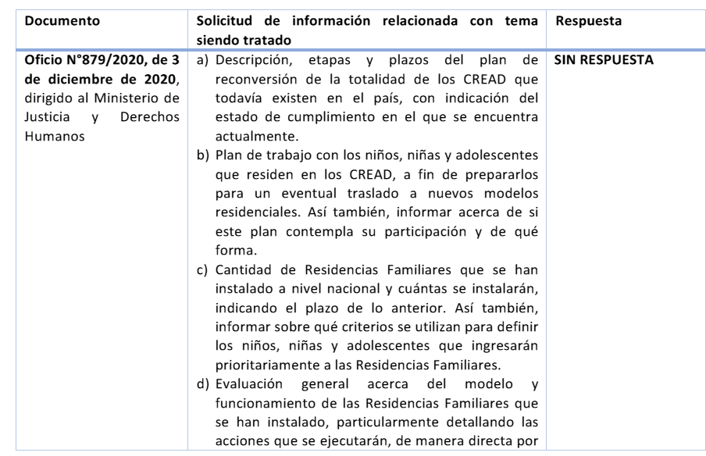

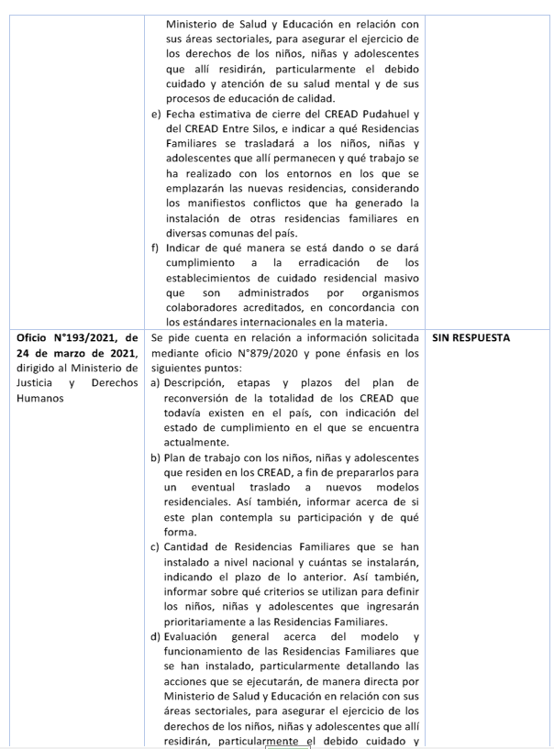

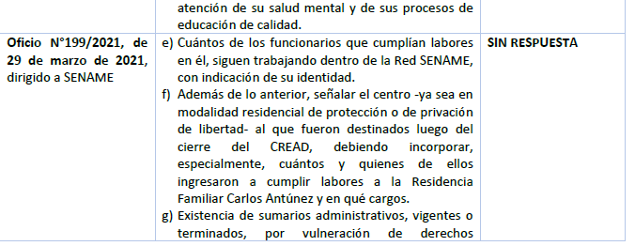
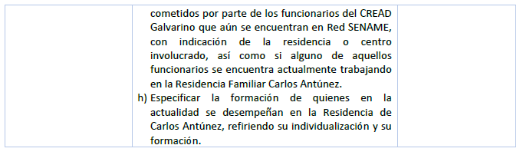
Para terminar, la Defensoría de la Niñez se permite plantear a esta Honorable Comisión lo imprescindible que resulta que se adopten todas las medidas para que se dé cumplimiento al principio de especialización de quienes tienen el deber de cuidar, acompañar y proteger a los NNA bajo cuidado del Estado y que se cumplan con las condiciones exigidas por mandato legal del artículo 54 de la ley N°21.302, que crea el Servicio Nacional de Protección Especializada a la Niñez y Adolescencia, que establece que “El Servicio deberá contar con personal capacitado e idóneo según los términos requeridos para el ejercicio de sus funciones.”.
En resumen, la Defensoría de la Niñez es enfática en señalar que los funcionaros y funcionarias del Servicio deben tener especialización y formación continua efectiva y que se debe asegurar que nadie que no posea el título profesional requerido por el nuevo perfil, que nadie, si no cumple con requisito de formación técnica, pueda acceder al traspaso, que nadie con sumario y/o investigación penal pendiente sea traspasado mientras eso no se resuelva, que las evaluaciones de traspaso sean realizadas por externos al propio Servicio, incluyendo a quienes se encuentran asignados a las Residencias Familiares y que así, en definitiva, nadie que carezca del conocimiento y las competencias necesarias para ejecutar esta función crítica, responsable de proteger y cuidar a niños, niñas y adolescentes que han sido vulnerados en sus derechos, pueda realizarla.”.

El diputado Ilabaca (presidente) recaba el acuerdo para citar, para votar en general y particular, hasta total despacho, el día jueves 22 de abril. Se fija como plazo para la presentación de indicaciones el día miércoles 21 de abril.
- Así se acuerda.

Sesión N° 342 de 22 de abril de 2021.

El ministro de Justicia y Derechos Humanos, señor Hernán Larraín, manifestó que, a su juicio, procede avanzar en la definición de este proyecto toda vez que ha sido objeto de una discusión que ha sido completa, se han escuchado inquietudes en diversos ámbitos, cuenta con la decisión del Senado que lo ha aprobado de modo unánime y, además, por lo que se observa, no existen indicaciones.
Recordó que en paralelo con esta iniciativa se ha desarrollado un protocolo firmado por gran parte de las asociaciones, que además se ha generado una gran participación para asegurar que este proceso se haga de la mejor forma posible garantizando los derechos de los trabajadores, ello en atención a las necesidades de avanzar hacia un nuevo servicio que requiere de perfiles especiales que obligan a este proceso que se regula a través de esta norma, y particularmente otorgando a quienes después del proceso de evaluación pudieren no ser acreditados para traspasarse, reciban una justa indemnización que merecen por su trabajo, en los términos que el proyecto señala, que de no aprobarse no la recibirían.
Estimó que se procede de la manera más adecuada posible, en procesos que son difíciles y complejos, pero procurando cautelar los derechos de los trabajadores del Sename la forma más rigurosa posible.

La señora Alicia Del Basto, presidenta de AFUSE, hizo notar que su agrupación, que representa a más de 2000 asociados, no firmó el protocolo que señala el señor Ministro, en el entendido que no estaban todas las cartas sobre la mesa respecto a la situación de cada uno de los funcionarios respecto de su estabilidad laboral.
Acotó que, pese a que el señor Ministro dice que se ha trabajado para cautelar los derechos de los trabajadores, el día de ayer conocieron que más del 30% de trabajadores del Sename, que no trabajan directamente con los menores, van a quedar fuera del servicio y van a quedar sin trabajo porque los cupos del nuevo servicio son mucho menores que los que tiene actualmente el Sename en las áreas de protección y adopción.
Agregó que lo anterior ratifica la posición que han tedio durante todo el proceso pues hay un 30% de personas que van a quedar cesantes en plena pandemia y manifestó llamarle la atención que hay cargos que no aparecen en el nuevo servicio, tales como conductores y auxiliares.
Planteó que con el afán de apurar este proceso no se ha hecho bien, existe una una impronta política que está por sobre el interés de los niños. Hoy el Sename está en el peor de los mundos porque en pandemia ha estado abandonado totalmente, no se escuchan las demandas ni lo que está pasando al interior de los centros.
Manifestó tener la convicción que van a tener que defender a sus asociados en tribunales para poder resguardar sus derechos pues no lo hará ni el protocolo ni la indemnización de 11 meses que en pandemia los deja totalmente desprotegidos.
El señor Roberto Belmar, dirigente de FENATRASE, preguntó cuáles son los derechos de los trabajadores del Sename que se estarían protegiendo, puesto que de 4.700 funcionarios solo hay 20 de planta y durante más de 30 años no se ha podido resolver el problema de la planta siendo que uno de los derechos fundamentales de las personas es el derecho al trabajo.
Aseveró que a través de la imposición de este proyecto se está integrando en el subconsciente de las personas la idea de que tienen que irse, de que cesen en sus funciones bajo la idea que la indemnización es lo mejor, en circunstancias que ello no es efectivo.
Finalmente agregó que nunca se ha logrado establecer fehacientemente la causa-efecto entre los procesos de selección de personal y la solución de la problemática de la infancia y la adolescencia en Chile, la política ha fallado durante 30 años y están haciendo responsables a los trabajadores. Recordó que han planteado la necesidad de una evaluación en términos restitutivos y no expulsivos.
Enfatizó que el protocolo no contó con la participación de todos los trabajadores y que la Cámara podría haber mejorado el proyecto puesto que consta de tres partes: forma de traspaso, evaluación e indemnización, y esta última no es la centralidad.
El señor Gonzalo Marín, presidente de ARMETRASE, reiteró su posición de rechazo a esta iniciativa lo que ha sido expuesto anteriormente, puesto que se llega a esta discusión a propósito de un proyecto que estiman insuficiente y que no recoge todas las variables para lograr el mejoramiento de las instituciones que intervienen con niños y jóvenes en situación de vulnerabilidad y solo se pronuncia en relación a una situación que se asume obligatoria porque los trabajadores del Sename no tendrán la opción de decidir entre continuar en el servicio o acogerse a la indemnización toda vez que, como ya se ha señalado, hay gran cantidad de cargos que desparecen.
Respecto de la causa-efecto de los procesos de selección dentro del Sename que garanticen estándar de calidad, hizo presente que hay que preguntarse qué es lo que ocurre porque las personas pasan por procesos de selección y evaluación, pero las condiciones que determinan las autoridades que administran el servicio no dan cuenta de cubrir las necesidades y otorgar las condiciones básicas para que se puedan alcanzar estándares de calidad.
Calificó el proyecto de insuficiente y malo, y se llega a esta lógica porque las autoridades del servicio han querido discutir con la parte interesada en que éste se apruebe. Recordó que han instado porque la capacitación sea restitutiva y no expulsiva y por la necesidad de que se instale un modelo de capacitación y actualización permanente respecto de funcionarios que intervienen directamente en los centros que dé cuenta de la responsabilidad del Estado, que no existe, pero a la hora de responsabilizar por la situación crítica de los centros se apunta a los trabajadores, lo que es inaceptable.
Reiteró que esta iniciativa no garantiza derechos de los trabajadores de forma integral y lamentó que exista un brazo sindical que esté más dispuesto a conversar con el gobierno y defender los intereses de esta administración en particular que los intereses de los asociados y los trabajadores que debieran estar en primera línea.
El señor Luis Cortez, presidente de ANFUR, precisó que no se harán cargo de las insinuaciones vertidas y que lo fundamental es que este es un proyecto de indemnización y no de infancia, sin perjuicio que tienen sus reparos con este último, no lo comparten como asociación, y lo hicieron ver durante su debate parlamentario.
Respecto del proyecto de ley, agregó que hay muchos funcionarios que se quieren ir del servicio, que su agrupación firmó el protocolo de acuerdo y esperan que se respeten las conversaciones y que, desde lo gremial, están trabajando por los procesos de evaluaciones que estiman que podrían ser mejores, pero lo central dice relación con la indemnización.

El señor Walter Arancibia, presidente nacional de ANTRASE, acotó que hoy día lo que se discute es un proyecto de indemnización, que es una parte de lo que han estado conversado en torno al traspaso, y que se hace cargo de algo que ya se discutió.
Añadió que lo que plantean algunos de sus compañeros llega tarde porque el proyecto de infancia se discutió hace rato y no todas las asociaciones estuvieron presentes, ahora se discute ante un hecho ya consumado, y hoy se llegó a acuerdos con el ministerio respecto de un traspaso que ya está sancionado por ley.
Aclaró que en esas conversaciones participaron cerca del 95% de los funcionarios del Sename, y de las tres asociaciones nacionales que discutieron, dos de ellas firmaron el protocolo. Descartó que existan asociaciones que trabajen de la mano con el gobierno y dichos como esos no pueden ser aceptados.
Pidió que se apruebe el proyecto pues es necesario para poder seguir avanzando, pues resuelve un problema de muchos compañeros y compañeras que podrían quedar fuera del servicio y sin indemnización.
Agregó que efectivamente los nuevos servicios no contemplan a los funcionarios administrativos ni auxiliares en su totalidad, que estiman que hay que mejorar aquello, pero aclaró que se quedan en el Sename hasta que este cambie y habrá que plantear su continuidad porque tanto auxiliares como administrativos son muy relevantes.

El diputado Ilabaca (Presidente) precisó que no es misión de la comisión resolver diferencias que existen al interior de los gremios, por lo que no se pronunciarán a ese respecto.
Lamentó que no haya existido la instancia de participación de los gremios en la fase donde se crearon los servicios, porque el presente proyecto solo pretende indemnización para aquellos funcionarios que no van a continuar prestando servicios.
Instó al Ministerio a reestudiar puntos tales como que el 30% de los trabajadores no van a continuar en su trabajo, sobre todo en la situación de pandemia.

El ministro de Justicia y Derechos Humanos, señor Hernán Larraín, suscribió lo señalado por algunos dirigentes en el sentido que esta no es la instancia para discutir si se crea o no el servicio de protección o si fue bien o mal hecho o si debe haber o no traspaso automático porque todo ello se zanjó en el Congreso, por ende parte de lo planteado tiene que ver con un hecho ya resuelto.
Ahora lo que corresponde es resolver algo específico, para proceder al traspaso que no es automático, y cómo hacerlo de manera seria y rigurosa, con evaluaciones adecuadas que garanticen un derecho a la indemnización justo y adecuado a quienes no sean traspasados.
Respecto de lo señalado por la presidenta de ANTRASE, pidió al Subsecretario que aclare las cifras, entiendo que el asunto dice relación con los cargos homologables y no homologables en función del perfil del nuevo servicio.

El señor Sebastián Valenzuela, Subsecretario de Justicia, acotó que este tema ya lo abordó la Comisión cuando se estableció el nuevo servicio de protección a la infancia, y ahí se resolvió que no existiría un traspaso automático de funcionarios del Sename y que solamente podrían ser traspasados aquellos que cumplieran con los requisitos legales pero además se estableció que solo podían ser sujeto de un eventual traspaso quienes cumplieran con los perfiles de los cargos que se diseñaran para ese nuevo servicio.
Manifestó constarle que en muchas de las asociaciones ello representa una insatisfacción respecto de sus asociados, pero este proyecto de ley aborda otra cosa, y es que dado el escenario de que a consecuencia de lo establecido algunos funcionarios no serían traspasados, este proyecto aborda un vacío respecto de los derechos de los trabajadores garantizándole un derecho a la indemnización que hoy no existe para los que no sean traspasados, situación que solo estaba cubierta para los funcionarios de planta, con un límite de 6 años. Esta iniciativa incluye planta y contrata con tope de hasta 11 años, que es lo que está contemplado en el Código del Trabajo.
Respecto del 30% que sería desvinculado según lo señalado por la presidenta de ANTRASE precisó que hay que establecer de qué área del Sename se trata porque incide de distinta forma según el área de que se trate, así, por ejemplo, se suprime el área de protección que pasa al nuevo servicio del Ministerio de Desarrollo Social, y en áreas de soporte como finanzas, jurídico o informático, se estima que cerca de un 20% de los cargos no son homologables, es decir no existe en el nuevo servicio de protección , y si es homologable se hace un proceso de evaluación para que ese funcionario pueda, sin necesidad de participar en un concurso público, pueda postular para ser integrante del nuevo servicio. Para ello el protocolo establece una capacitación previa por parte del Sename y, además, está comprometido en el protocolo la participación de las asociaciones, con derecho a voto, en las licitaciones para seleccionar las consultoras externas que llevarán adelante las evaluaciones.
Ahora bien, en caso de cargos que no son homologables, que en el área de soporte puede incluir hasta un 20%, no significa que quedarán desvinculados porque las áreas de soporte continúan en el Sename.
Ese porcentaje se reduce drásticamente en áreas de residencias donde se estima que cerca de un 3% de cargos no homologables y en el ámbito de protección vinculado a las direcciones regionales se estima cerca de un 1.4% no homologable.
Para esos casos es que busca este proyecto dar una indemnización, pero todo depende de cómo se estructure el Servicio de Mejor Niñez, cuyo enfoque es el interés superior del niño y en base a eso se diseñan los perfiles. En conjunto con ellos se pretende que los funcionarios del Sename se capaciten y evalúen para formar parte de ello, y para los que no sean traspasados se establece este derecho de indemnización.

El diputado Leonardo Soto precisó que estaban convocados a revisar un proyecto sobre indemnización por años de servicio, por ende, no se referirá al servicio nacional de la niñez y las consideraciones que se llevaron a cabo a su respecto durante largos años.
Adelantó que votara a favor de una indemnización especial para aquellos funcionarios que no continúen en el servicio, sin embargo, preguntó al señor Ministro si se mantiene el 1 de octubre de 2021 como fecha para la puesta en marcha del nuevo servicio, ello en atención a las dificultades que puede estar representando la pandemia, y qué sucede con las embarazadas y con el postnatal en el marco de este proceso de evaluación, traspaso e indemnización
Finalmente, hizo un llamado al Ministerio para que garantice que no existan arbitrariedades en el proceso de evaluación, que debió hacerse hace décadas. Pidió mecanismos que garanticen que no existan arbitrariedades.

El señor Larraín, Ministro de Justicia y Derechos Humanos, en cuanto a la fecha de puesta en marcha, puntualizó que ésta fue fijada por un DFL para el 1 octubre, por ende, es inamovible, y se está trabajando para eso, por ello se puso discusión inmediata a este proyecto para que exista tiempo suficiente para capacitación, evaluación y decisión.
Agregó que, respecto de las mujeres embarazadas se contempla, por supuesto, el fuero que corresponde y el derecho pre y postnatal, lo que se debe respetar sagradamente de acuerdo a la legislación vigente.

El diputado Walker pidió aclarar si es efectivo que se disminuirá considerablemente el personal especializado dedicado al sistema de adopciones, vehículo fundamental mediante el cual niños vulnerados pueden terminar en una familia.

El señor Larraín, Ministro de Justicia y Derechos Humanos, explicó que desde mediados de 2019 se encuentra en el Senado el proyecto de adopción, al cual le han renovado 20 veces la urgencia, y ese proyecto aborda el fortalecimiento y apertura de la adopción.
El señor Sebastián Valenzuela, Subsecretario de Justicia, complemento lo anterior precisando que desde diciembre de 2020 se han llevado a cabo algunas reuniones entre el Servicio Mejor Niñez y los equipos técnicos de adopción de Sename para trabajar en ello, pero, más allá de esa implementación, se requiere de una nueva ley y su avance en el Senado, lo que complementará y permitirá avanzar en esta área.

Sometido a votación en general el proyecto, fue aprobado por mayoría de votos. Votan a favor los diputados (a) señores (a) Marcos Ilabaca (Presidente de la Comisión); Juan Antonio Coloma; Luciano Cruz-Coke; Eduardo Duran en reemplazo de Camila Flores; Gonzalo Fuenzalida; Diego Ibáñez; Leonardo Soto; Camila Vallejo y Matías Walker. Vota en contra el diputado señor René Saffirio. (9-1-0)

El diputado Ibáñez fundamentó que votaba a favor en el entendido que este proyecto lo que regula es la indemnización para los trabajadores, mas allá de que considera legítimo lo planteado por la señora Del Basto. Votó a favor.

El diputado Saffirio hizo notar que desde que ingresó el presente proyecto ha manifestado su oposición por una cuestión de principios, puesto que en el debate de la creación de los nuevos servicios siempre abogó para que sus funcionarios se sometieran al sistema ordinario de ingreso a la administración pública, sin distinciones respecto de los que eran o no miembros del Sename.
Agregó que este proyecto materializa la idea de dar continuidad a los trabajadores porque el gobierno ha puesto otra vez en ultimo lugar a los niños, niñas y adolescentes, evadiendo un conflicto sindical y político, evitando un cambio sustantivo y no solo cosmético.

Señaló a los dirigentes presentes que por acción u omisión también son responsables los funcionarios de los horrores que ocurrieron en el Sename a vista y paciencia de sus funcionarios. Votó en contra.

El diputado Walker precisó que se trataba de un proyecto necesario. Los funcionarios del Sename deben cumplir con las exigencias del nuevo servicio, pero para ello debe dárseles la oportunidad de poder hacerlo, de poder capacitarse, y que en ningún caso signifique un detrimento a la labor de protección de niños, niñas y adolescentes.
Puntualizó que votaría a favor pero que manifestaba su preocupación por el detrimento que se va a producir en áreas muy especializadas, como es el área de adopción. Votó a favor.

El diputado Ilabaca (Presidente) señaló que si no se vota a favor este proyecto quedarán sin derecho a indemnización los trabajadores que no sean traspasados. Vota a favor.
Dado que se trata de un artículo único, la Comisión acordó aprobar en particular en los mismos términos el proyecto de ley.

Sometido a votación en particular el artículo único del proyecto, fue aprobado por mayoría de votos. Votan a favor los diputados (a) señores (a) Marcos Ilabaca (Presidente de la Comisión); Juan Antonio Coloma; Luciano Cruz-Coke; Eduardo Duran en reemplazo de Camila Flores; Gonzalo Fuenzalida; Diego Ibáñez; Leonardo Soto; Camila Vallejo y Matías Walker. Vota en contra el diputado señor René Saffirio. (9-1-0)

Despachado el proyecto, se designa como diputada informante a la señora Paulina Núñez.

IV. PERSONAS U AUTORIDADES RECIBIDAS POR LA COMISIÓN.

Sr. Ministro de Justicia y Derechos Humanos, Hernán Larraín; Sr. Subsecretario de Justicia y Derechos Humanos, Sebastián Valenzuela; Sra. Jefa del Depto de Reinserción Social, Macarena Cortés. Representantes de las asociaciones gremiales de funcionarios del Sename: señores Christian Araya y Alicia del Basto, Secretario Nacional y Presidenta de AFUSE, respectivamente; Roberto Belmar, dirigente FENATRASE; Gonzalo Marín, Presidente ARMETRASE; Luis Cortez, presidente de ANFUR, y Walter Arancibia, presidente de ANTRASE.

IV. ARTÍCULOS E INDICACIONES RECHAZADAS O DECLARADAS INADMISIBLES POR LA COMISIÓN.

No hay.

V.- ADICIONES Y ENMIENDAS QUE LA COMISIÓN APROBÓ EN LA DISCUSIÓN PARTICULAR.

No hay.

Por las razones señaladas y por las que expondrá oportunamente el señor diputado informante, esta Comisión recomienda aprobar el proyecto en los mismos términos que el H. Senado, de conformidad al siguiente texto:

PROYECTO DE LEY
“Artículo único.- Sin perjuicio de las causales previstas en el decreto con fuerza de ley N° 29, de 2004, del Ministerio de Hacienda, que fija el texto refundido, coordinado y sistematizado de la ley N° 18.834, sobre Estatuto Administrativo, los funcionarios del Servicio Nacional de Menores podrán cesar en el cargo por necesidades del Servicio, lo que determinará su Director Nacional de manera fundada en razones vinculadas al proceso de reestructuración de dicha institución con motivo de la creación del Servicio Nacional de Protección Especializada a la Niñez y Adolescencia, a través de la ley N° 21.302, y los demás que se establezcan como sus sucesores y continuadores legales, a fin de velar por el buen, oportuno y eficiente funcionamiento de las nuevas instituciones.

Para el ejercicio de esta facultad, el Director Nacional del Servicio Nacional de Menores deberá considerar la realización de evaluaciones a los funcionarios para efectos de desempeñar los cargos en las nuevas instituciones señaladas en el inciso anterior, según se defina mediante decreto del Ministerio de Justicia y Derechos Humanos, expedido bajo la fórmula “por orden del Presidente de la República”, el que deberá contener las condiciones y el procedimiento a que se someterán las referidas evaluaciones. Para la dictación de dicho decreto se considerará una instancia de participación de las asociaciones nacionales de funcionarios del Servicio Nacional de Menores, constituidas de conformidad con la ley Nº 19.296. Las condiciones y el procedimiento señalados deberán garantizar la objetividad de la evaluación.

La evaluación a que se refiere el inciso precedente no se aplicará a los funcionarios que hayan sido evaluados con anterioridad, con ocasión de la modernización, reestructuración o funcionamiento de los Centros de Reparación Especializada de Administración Directa (CREAD) para el establecimiento de residencias familiares en virtud de lo dispuesto en el artículo 52 de la ley Nº 21.126. Con todo, respecto de tales funcionarios, el Director Nacional del Servicio deberá comprobar que no se encuentran afectos a las prohibiciones, inhabilidades e incompatibilidades para el ejercicio del cargo al que sean traspasados, conforme a lo dispuesto en la ley y, en especial, a lo señalado en el artículo 56 de la ley N° 21.302.
A los funcionarios que cesen en sus funciones por aplicación de la causal señalada en el presente artículo, se les aplicará lo dispuesto en los incisos segundo, tercero, cuarto y quinto del artículo 52 de la ley N° 21.126.
El mayor gasto fiscal que represente la aplicación de esta ley durante su primer año presupuestario de vigencia será financiado con cargo al presupuesto del Ministerio de Justicia y Derechos Humanos, y en lo que faltare, con cargo a la Partida Presupuestaria del Tesoro Público. En los años siguientes se estará a lo que considere la Ley de Presupuestos del Sector Público respectiva.”.
**********
Tratado y acordado en sesiones de 29 de marzo, 15 y 22 de abril, todas de 2021, con la asistencia de los (as) diputados (as) señores (as) Marcos Ilabaca (Presidente de la Comisión); Jorge Alessandri; Juan Antonio Coloma; Luciano Cruz-Coke; Gonzalo Fuenzalida; Eduardo Durán (por la señora Flores); Diego Ibáñez; Pamela Jiles; Paulina Núñez; René Saffirio; Leonardo Soto; Camila Vallejo, y Matías Walker.

Sala de la Comisión, a 22 de abril de 2021.

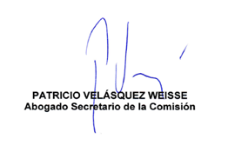

Ver ley N°21302 que crea el Servicio Nacional de Protección Especializada a la Niñez y Adolescencia, artículo primero transitorio, y proyecto de ley que crea el Servicio Nacional de Reinserción Social Juvenil (Boletín N°11174-07), artículo segundo transitorio.
El protocolo de acuerdo fue suscrito el 15 de marzo de 2021 por el Subsecretario de Justicia, Sebastián Valenzuela, la Directora Nacional del SENAME, Rosario Martínez, el Presidente de la Asociación Nacional de Trabajadores del Sename (ANTRASE), Walter Arancibia y el Presidente de la Asociación Nacional de Funcionarios Regionales del Sename (ANFUR), Luis Cortez.
Oficio N°211/2021 de 30 de marzo de 2021 dirigido a la Residencia Familiar Carlos Antúnez y Oficio N°216/2021 de 30 de marzo de 2021 dirigido al Servicio Nacional de Menores.

